Отчёт по лабораторной работе №5

Дисциплина: архитектура компьютера

Мария Данииловна Гольцова

Содержание

# 1 Цель работы

Приобрести практические навыки работы в Midnight Commander, освоить инструкции языка ассемблера mov и int.

# 2 Выполнение лабораторной работы

Открыла Midnight Commander (рис. ??).

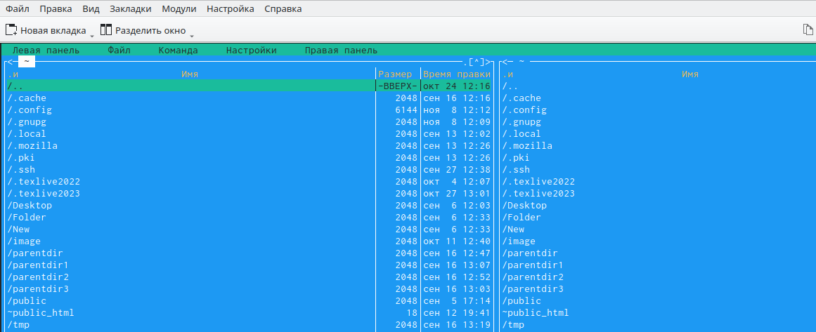

Открытие Midnight Commander

Пользуясь клавишами ↑ , ↓ и Enter, перешла в каталог ~/work/arch-pc, созданный при выполнении лабораторной работы №4 (рис. ??).

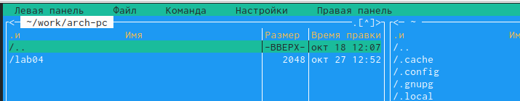

Переход в каталог

С помощью функциональной клавиши F7 создала папку lab05 и перешла в созданный каталог (рис. ??).

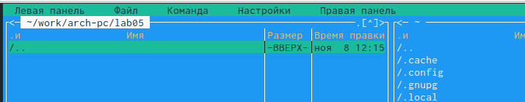

Создание папки

Пользуясь строкой ввода и командой touch создайте файл lab5-1.asm (рис. ??).

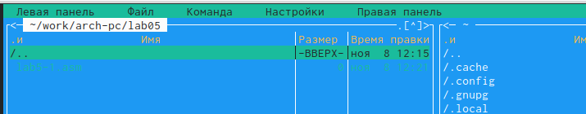

Создание файла

С помощью функциональной клавиши F4 открыла файл lab5-1.asm для редактирования во встроенном редакторе (рис. ??).

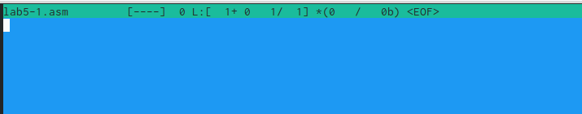

Открытие файла

Ввела текст программы из листинга 5.1, сохранила изменения и закрыла файл (рис. ??).

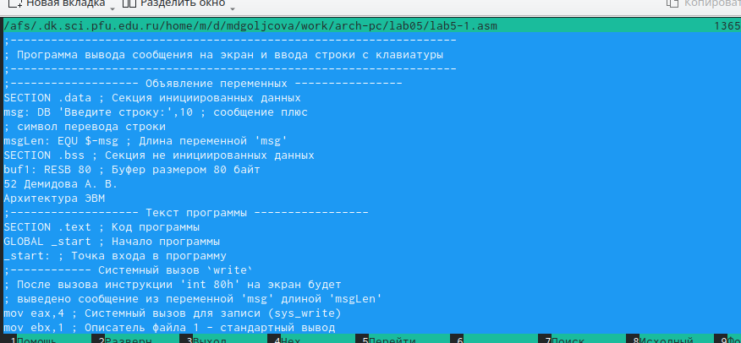

Ввод текста программы

С помощью функциональной клавиши F3 открыла файл lab5-1.asm для просмотра. Убедилась, что файл содержит текст программы.

Оттранслировала текст программы lab5-1.asm в объектный файл. Выполнила компоновку объектного файла и запуститла получившийся исполняемый файл. Программа выводит строку ‘Введите строку:’ и ожидает ввода с клавиатуры. На запрос ввела свои ФИ (рис. ??).

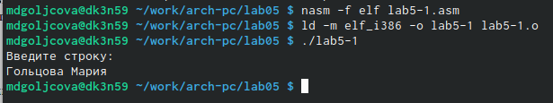

Запуск программы

Скачала файл in_out.asm со страницы курса в ТУИС (рис. ??).

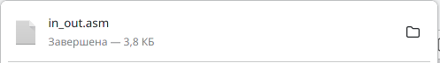

Скачивание файла

Переместила файл в нужный катаолог (рис. ??).

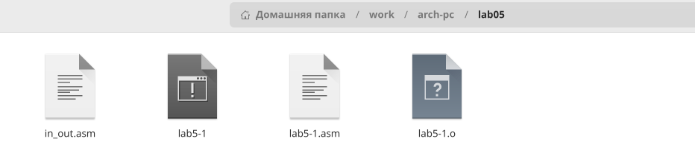

Перемещение файла

С помощью функциональной клавиши F6 создала копию файла lab5-1.asm с именем lab5-2.asm. Выделила файл lab5-1.asm, нажала клавишу F6 , ввела имя файла lab5-2.asm и нажала клавишу Enter (рис. ??).

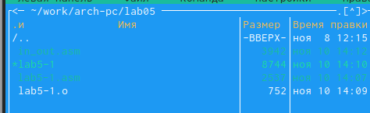

Копия

Исправила текст программы в файле lab5-2.asm с использованием подпрограмм из внешнего файла in_out.asm. Создала исполняемый файл и проверила его работу (рис. ??).

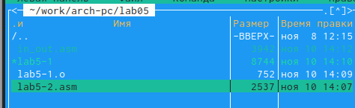

Исправление программы

Создала копию файла lab5-1.asm. Внесла изменения в программу (без использования внешнего файла in_out.asm), так чтобы она работала по следующему алгоритму: вывести приглашение типа “Введите строку:”; ввести строку с клавиатуры; вывести введённую строку на экран (рис. ??).

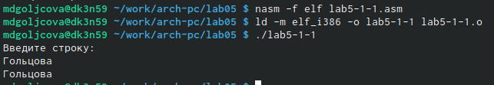

Работа программы

Создала копию файла lab5-2.asm. Исправила текст программы с использованием подпрограмм из внешнего файла in_out.asm, так чтобы она работала по следующему алгоритму: вывести приглашение типа “Введите строку:”; ввести строку с клавиатуры; вывести введённую строку на экран (рис. ??).

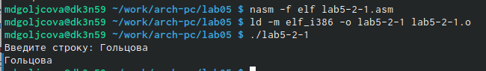

Работа программы

# 3 Выводы

Я приобрела практические навыки работы в Midnight Commander, освоила инструкции языка ассемблера mov и int.

# Список литературы